26. DÚ z MA pro 5. ročník
Termín odevzdání: úterý 17. 4.
úterý
V obrázku označ strany trojúhelníku malými písmeny a doplň text nebo rozhodni o správném tvrzení:
R
Trojúhelník OPR (je – není) pravoúhlý.
Pravý úhel leží při vrcholu _________
Odvěsny jsou ______ a _______.
Přepona je (nejkratší – nejdelší) stranou
pravoúhlého trojúhelníku, která leží proti pravému úhlu.
P
O

středa
Narýsuj pravoúhlý trojúhelník RST, kdy přeponou je strana r, odvěsny měří t = 43 mm a s = 67 mm.

čtvrtek– Řeš úlohu s využitím grafu
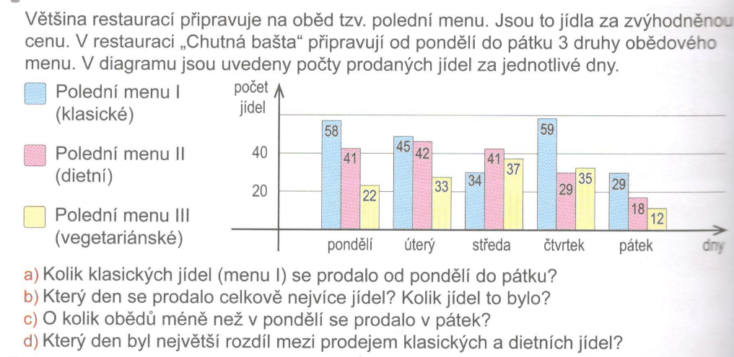

pátek
Narýsuj pravoúhlý trojúhelník PQR, který je pravoúhlý. Pravý úhel je u vrcholu P, strany r = 6 cm, q = 5 cm jsou odvěsnami. Jak se nazývá strana p? Nejdřív si trojúhelník načrtni.

Pondělí: Popiš dané trojúhelníky vrcholy (velká písmena) a přeponu malým písmenem dle tabulky.

Název trojúhelníku | Přepona je strana
ABC | a
KLM | m
OPQ | p
RST | s
UVX | x

